ICS 67.080.10

CCS B 31

大邑县农村合作经济组织联合会团体标准

T/DYRCEOF 003-2020

地理标志产品 安仁蓝莓
Product of geographical indication Anren blueberry

（征求意见稿）

2020-xx-xx发布 2020-xx-xx实施
大邑县农村合作经济组织联合会 发布

前 言

本文件按照GB/T 1.1-2020《标准化工作导则 第 1 部分：标准化文件的结构和起草规则》的规定起草。
本文件根据原国家质量监督检验检疫总局第 78 号《地理标志产品保护规定》和 GB/T 17924《地理标志产品 标准通用要求》的规定制定。
本文件的附录 A 为规范性附录，附录 B 为资料性附录。
本文件由大邑县农村合作经济组织联合会提出。
本文件起草单位：大邑县农村合作经济组织联合会、成都老龙王农业开发有限公司、四川万豪企业管理咨询有限公司。
本文件主要起草人：****、****、****、****。
本次为首次发布。

地理标志产品 安仁蓝莓
- 范围
本文件规定了安仁蓝莓的地理标志产品保护范围、品种、立地条件、栽培技术、果实采后处理、产品质量要求、试验方法、检验规则和标志、包装、运输、贮存。
本文件适用于原国家质量监督检验检疫总局批准保护的安仁蓝莓。
- 规范性引用文件
下列文件中的内容通过文中的规范性引用而构成本文件必不可少的条款。其中，注日期的引用文件，仅该日期对应的版本适用于本文件；不注日期的引用文件，其最新版本（包括所有的修改单）适用于本文件。
GB 2762 食品安全国家标准 食品中污染物限量
GB 2763 食品安全国家标准 食品中农药最大残留限量
GB/T 27658 蓝莓
GB/T 8321 农药合理使用准则
GB/T 31273 速冻水果和速冻蔬菜生产管理规范
NY/T 496-2010 肥料合理使用准则 通则
NY/T 1276 农药安全使用规范 总则
NY/T 2788- 蓝莓保鲜贮运技术规程
- 术语和定义
下列术语和定义适用于本文件。

安仁蓝莓 Anren blueberry
在本文件第4章规定范围内种植的蓝莓，以本文件种植技术进行管理，产品质量符合本文件要求的蓝莓。
- 地理标志产品保护范围
限于原国家质量监督检验检疫总局保护的范围，即四川省大邑县原安仁镇、蔡场镇、韩场镇、新场镇、鹤鸣乡、悦来镇、晋原镇、金星乡、青霞镇等9个乡镇所辖行政区域。详见附录A。
- 品种
北高丛蓝莓、南高丛蓝莓、兔眼类蓝莓。
- 立地条件
产地范围内海拔平均450m至650m，土壤质地为沙壤土，土壤pH值4.3至5.5，土壤有机质含量≥5%，地下水位低于60㎝。
- 栽培技术
栽培技术见附录 B。
- 果实采后处理
  - 分级
安仁蓝莓主要按果实大小分等级，重量﹥2g为特级果，1.7g～2g为一级果，1.4g～1.7g为二级果，﹤1.4g不作为鲜果销售，用作加工。
  - 保鲜
按照NY/T 2788中的具体规定执行。
  - 冷冻
果实采收、分级后迅速冷冻贮藏，形成冻果。具体操作符合GB/T 31273的规定。
- 质量特色
  - 感官特色
果实呈深蓝色，果粉厚。果粒大而饱满，果肉细腻，胶质感强，甜酸适口。
  - 理化指标
应符合表 1要求。
- 理化指标
项目 | 各品种指标
项目 | 北高丛蓝莓 | 南高丛蓝莓 | 兔眼类蓝莓
可溶性固形物含量，% | 12.3～14.5 | 10.5～13.5 | 10.3～13.0
含酸量（以柠檬酸计），% | 0.650～0.710 | 0.610～0.680 | 0.590～0.660
花青素（以矢车菊、芍药素计），mg/kg | 1200～1400 | 1100～1300 | 1000～1200
  - 安全指标要求
污染物限量应符合GB 2762的规定。农药最大残留量应符合GB 2763的规定。
- 试验方法
按GB/T 27658中7章的规定进行检测。
- 检验规则
按GB/T 27658中8章的规定进行。
- 标志、包装、运输、贮存
应符合GB/T 27658中9章～11章的规定。

- （规范性）
安仁蓝莓地理标志产品保护范围
安仁蓝莓地理标志产品保护范围见图A.1。
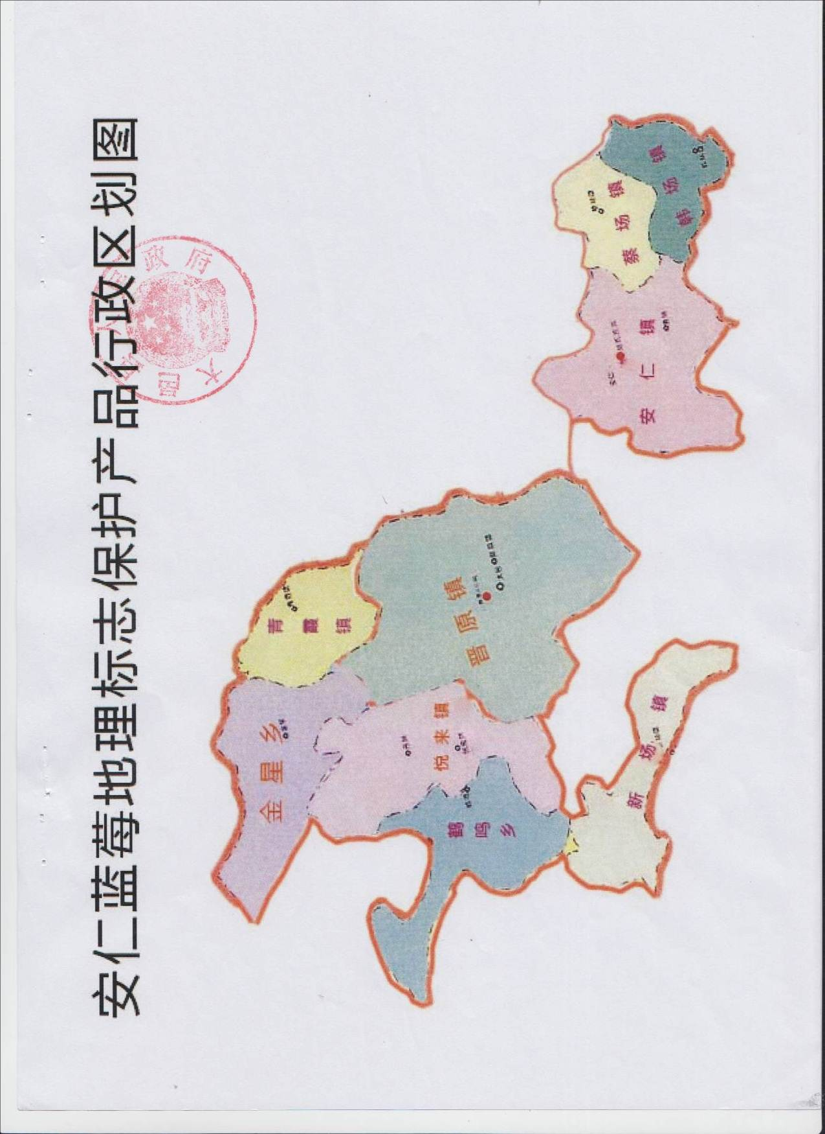
  - 安仁蓝莓地理标志产品保护范围

- （资料性）
栽培技术
  - 繁殖方法
以优良单株为母本，采用扦插法或植物组织培养法繁殖。
  - 定植
    - 时间
可在春季2月下旬或秋季10月下旬进行。营养盆（桶、袋）苗，定植时间不受季节限制。
    - 密度
高丛蓝莓：行距2m，株距1m～1.2m。兔眼类蓝莓植株较大，采取行距2.5m，株距1.5m。
  - 土、肥、水管理
    - 土壤
土壤管理可采用地表覆盖、清耕、生草等方式进行。
    - 施肥
按NY/T 496-2010的规定执行。以用腐熟的农家肥和优质有机肥为主，平衡施肥。施基肥结合追肥与叶面施肥。
    - 水分
蓝莓在生长季节适时进行水分管理。秋季减少水分供应，让植株进入休眠期。
  - 整形修剪
以冬季修剪为主，夏季修剪为辅。幼树以扩大树冠为原则。初结果树以少量结果兼顾扩大树冠为原则。成年树适当控制树冠，修剪时去弱留强，以稳定产量为原则。
  - 花果管理
花期可以通过配备授粉树和果园放蜂等综合措施促进授粉。结合修剪，视情况进行疏花疏果。
  - 病虫管理
    - 主要病虫害种类
蓝莓的主要病害有灰霉病、炭疽病、根腐病、僵果病等。蓝莓的主要虫害有果蝇、金龟子、天牛、刺蛾、毒蛾、大蚕蛾、梨茎蜂、木蠹蛾等。
    - 防治方法
遵循预防为主，综合防治的原则。主要采用农业防治、物理防治和生物防治措施。化学防治用药符合GB/T 8321（全部）、NY/T 1276-2007的规定。
  - 采收
4月中旬至8月上旬，果面完全变蓝后分批采收。采收方法符合NY/T 2788-2015中4.3的规定。

_________________________________

